RESOLUCIÓN NÚMERO 3774 DE 2012
(julio 9)

por la cual se definen los términos del esquema de contabilidad separada que deben llevar los Operadores de Servicios Postales de Pago y se dictan otras disposiciones.

La Comisión de Regulación de Comunicaciones, en ejercicio de sus facultades legales, especialmente las conferidas por los artículos 19 y 20 de la Ley 1369 de 2009, en cumplimiento de lo previsto en el parágrafo 2º del artículo 6° de la Resolución 2702 de 2010 expedida por el Ministerio de Tecnologías de la Información y las Comunicaciones, y

CONSIDERANDO:
Que el artículo 365 de la Constitución Política establece que el “Estado mantendrá la regulación, control y vigilancia de los servicios públicos, en procura de garantizar el mejoramiento continuo en la prestación de dichos servicios y la satisfacción del interés social”.

Que la Ley 1369 de 2009 establece el régimen general de prestación de los servicios postales, y en su artículo 1° señala que los servicios postales son servicios públicos en los términos del artículo 365 de la Constitución Política, y que su prestación estará sometida a la regulación, vigilancia y control del Estado.

Que de conformidad con el artículo 19 de la Ley 1369 de 2009, le corresponde a la Comisión de Regulación de Comunicaciones (CRC), la función de regular el mercado postal, con el propósito de promover la libre competencia, de manera que los usuarios se beneficien de servicios eficientes.

Que el numeral 2 del artículo 20 de la Ley 1369 de 2009, establece dentro de las funciones de regulación de la CRC, la de regular los aspectos técnicos y económicos relacionados con las diferentes clases de servicios postales, diferentes a los comprendidos en el Servicio Postal Universal.

Que de conformidad con el artículo 6º parágrafo 2º de la Resolución 2702 de 2010, proferida por el Ministerio de Tecnologías de la Información y las Comunicaciones “Por la cual se establecen los requisitos de tipo patrimonial y de mitigación de riesgos a acreditar para la obtención del título habilitante como Operador de Servicios Postales de Pago”, le corresponde a la CRC, definir los términos del esquema de separación contable a ser aplicado por los Operadores de Servicios Postales de Pago, que permita realizar un adecuado control de la actividad de los Servicios Postales de Pago.

Que con el objeto de salvaguardar la disponibilidad y solvencia de los recursos que remitan los usuarios de los Servicios Postales de Pago, para que sean entregados a su destinatario, y en cumplimiento de lo indicado en el considerando anterior, la CRC debe establecer los términos del esquema de contabilidad separada que deben adoptar los agentes del mercado de Servicios Postales de Pago, que integran en sus operaciones otro tipo de servicios.
Que al llevar a cabo una revisión preliminar del mercado de Servicios Postales de Pago en Colombia, la CRC evidenció que la prestación al usuario final de dichos servicios actualmente se efectúa mayoritariamente a través de terceros, intermediarios o comercializadores, quienes prestan directamente estos servicios en virtud de contratos de colaboración u otras denominaciones jurídicas, celebrados con el Operador Postal Oficial, empresa que se encuentra habilitada para la prestación de Servicios Financieros de Correos, y quien a su vez también presta esta clase de servicios directamente.

Que con el propósito de garantizar la trasparencia en el costeo de los Servicios Postales de Pago y de definir los mecanismos para que la solvencia de los operadores de dichos servicios no se afecte por las demás operaciones asociadas a otros servicios prestados al público, se hace necesario establecer los términos del esquema de separación contable, de manera tal que se garantice la salvaguarda de los recursos de los usuarios de los servicios de giros postales de pago.

Que de conformidad con el artículo 46 de la Ley 1369 de 2009, las empresas que presten servicios postales a la fecha de entrada en vigencia de la citada ley podrán mantener sus concesiones y licencias hasta por el término contenido en estos títulos habilitantes, bajo la normatividad legal vigente en el momento de su expedición y con efectos sólo para esas habilitaciones, lo cual implica que todo el restante régimen legal, distinto al de las habilitaciones, le aplica a todos los operadores de los diferentes servicios postales sin distinción si el mismo se encuentra o no dentro del régimen de transición.

Que según el Concepto número 001502 del 19 de octubre de 2010 de la Oficina Asesora Jurídica del Ministerio de Tecnologías de la Información y las Comunicaciones, la regulación y por tanto las resoluciones de carácter general así como particular que emita la Comisión de Regulación de Comunicaciones, son de obligatorio cumplimiento para todos los operadores postales a los que vaya dirigida, sin importar que se encuentren en el régimen de transición o se hayan acogido a la nueva ley, y sin perjuicio de que los estudios que la soporten deban tener presente el impacto económico derivado de las características propias de cada servicio.

Que atendiendo a las circunstancias y realidad del mercado de los Servicios Postales de Pago, la regulación que expida la CRC en relación con los términos del esquema de contabilidad separada. le será aplicable tanto a los operadores de Servicios Postales de Pago que se habiliten como tal bajo el régimen de la Ley 1369 de 2009, como al Operador Postal Oficial habilitado para la prestación de Servicios Financieros de Correos bajo el amparo de la Ley 80 de 1993 y el Decreto 229 de 1995, quien a su vez deberá hacer extensivo el cumplimiento de la regulación a sus canales de comercialización a través de los respectivos acuerdos.

Que la Corte Constitucional ha señalado que “la intervención del órgano regulador en ciertos casos supone una restricción de la autonomía privada y de las libertades económicas de los particulares que intervienen en la prestación de los servicios públicos, sin embargo, tal limitación se justifica porque va dirigida a conseguir fines constitucionalmente legítimos y se realiza dentro del marco fijado por l a ley”.

Que la CRC efectuó los estudios técnicos y jurídicos para determinar las condiciones más apropiadas aplicables al esquema de separación contable, que le permitan cumplir con la obligación de establecer un marco regulatorio que contribuya a mitigar los riesgos en las operaciones relacionadas con la prestación de los Servicios Postales de Pago, en los términos del parágrafo 2º del artículo 6º de la Resolución 2702 de 2010, expedida por el Ministerio de Tecnologías de la Información y las Comunicaciones.

Que entre el 30 de marzo y el 9 de mayo de 2012, la CRC publicó una propuesta regulatoria con su respectivo documento soporte que contiene los análisis realizados por esta Entidad en los que se fundamentó la definición del esquema de separación contable que deben llevar los Operadores de Servicios Postales de Pago.

Que una vez diligenciado el cuestionario expedido por la SIC mediante Resolución número 44649 del 25 de agosto de 2010, para verificar si las disposiciones contempladas en el presente acto administrativo restringen la competencia, esta Comisión encontró que todas las respuestas a las preguntas fueron negativas. En consecuencia, de conformidad con el artículo 2° de la citada resolución y en concordancia con el artículo 60 del Decreto 2897 de 2010, no fue necesario poner en conocimiento de la SIC el presente proyecto regulatorio con anterioridad a su expedición.

Que en cumplimiento de lo establecido en el parágrafo del artículo 10 del Decreto 2696 de 2004, una vez finalizado el plazo definido por la CRC para recibir comentarios de los diferentes agentes del sector, se elaboró el documento que contiene las razones por las cuales se aceptan o se rechazan las propuestas allegadas, el cual fue aprobado por el Comité de Comisionados según consta en Acta 820 del 31 de mayo de 2012 y, posteriormente, presentado a los miembros de la Sesión de Comisión el 14 de junio de 2012.

En virtud de lo expuesto,

RESUELVE:
CAPÍTULO I
Disposiciones generales
Artículo 1°. Ámbito y objeto de la aplicación. La presente resolución tiene por objeto establecer los términos del esquema de separación contable, a cargo de los Operadores de Servicios Postales de Pago y del Operador Postal Oficial habilitado para la prestación de Servicios Financieros de Correos.

Parágrafo 1°. Tanto los operadores habilitados para la prestación de los Servicios Postales de Pago, así como el Operador Postal Oficial, en su calidad de operador habilitado para la prestación de Servicios Financieros de Correos, en virtud del régimen de transición previsto en el artículo 46 de la Ley 1369 de 2009, incorporarán en los acuerdos, contratos, convenios o cualquier denominación jurídica que adopten, y que celebren o que hayan celebrado con terceros para la prestación de Servicios Postales de Pago, las condiciones para el cumplimiento de los reportes de información con base en el esquema de separación contable, de acuerdo con la metodología adoptada mediante esta resolución y en los términos y plazos aquí previstos.

Parágrafo 2°. Es obligación de los Operadores de Servicios Postales de Pago legalmente habilitados, así como del Operador Postal Oficial, en su calidad de operador habilitado para la prestación de Servicios Financieros de Correos, reportar la información de separación contable en los términos y condiciones previstas en la presente resolución, de conformidad con los Formatos del Anexo de la presente resolución, incluyendo en forma separada los datos correspondientes a cada uno de los terceros comercializadores o intermediarios con quienes hubiere celebrado cualquier tipo de acuerdo o contrato para tal fin. A efectos de dar cumplimiento a esta obligación, estos últimos agentes deberán a su vez remitir al operador habilitado la información contenida en los Formatos señalados, de conformidad con los mecanismos y plazos que las partes establezcan sobre el particular.

Artículo 2°. Definiciones. Para todos los efectos de la presente resolución, se adoptan las siguientes definiciones:
1. Contabilidad de gestión: La contabilidad de gestión es también llamada contabilidad gerencial. Es orientada a desarrollar aspectos administrativos de la empresa con el fin de satisfacer necesidades de información internas y de toma de decisiones, garantizando la eficiencia de las operaciones. Todo esto enfocado a evaluar el desarrollo de la entidad a la luz de las políticas, metas u objetivos preestablecidos por la empresa. Suele centrarse en el análisis de ingresos y costos de cada actividad y la cantidad de recursos utilizados.
2. Costeo basado en actividades ABC (Activity Based Costing): Enfoque de contabilidad de costos, según el cual los productos consumen actividades, las cuales a su vez requieren recursos para generar los productos y/o servicios. La asignación de recursos a actividades y de estas últimas a los servicios se realizan a través de direccionadores de costos.
3. Direccionadores de costos: Son criterios de aplicación o distribución de costos, los cuales determinan la forma en que se distribuyen los recursos de la entidad a las actividades y servicios o segmentos de operación. La función principal es facilitar una distribución razonable y objetiva de los costos en todos los niveles de la organización, articulando para el efecto las relaciones recursos –actividades y actividades– servicios o segmentos de operación del modelo de costos.
4. Segmento de operación: Componente de la empresa que cumple con las características de desarrollar actividades de negocio de las que puede obtener ingresos e incurrir en costos y gastos, incluyendo los gastos por transacciones con otros componentes de la Entidad, y cuyos resultados de operación sean revisados de forma regular en la toma de decisiones de operación de la misma, para decidir sobre los recursos que deben asignarse al segmento y evaluar su rendimiento, y sobre el cual se dispondrá de información contable diferenciada.
5. Recursos: Elementos necesarios para llevar a cabo las diferentes actividades propias de la organización, los cuales corresponden a la agrupación homogénea de las cuentas contables de costos y gastos. Se pueden realizar agrupaciones de las cuentas contables que tengan igual comportamiento en términos de distribución, es decir, que utilicen un mismo direccionador o que correspondan a un mismo tipo de gasto o costo.
6. Actividades: Conjunto de tareas elementales que consumen recursos, las cuales se caracterizan por ser realizadas por un individuo o grupo de individuos, dando lugar a un saber o hacer específico. Para tal efecto, emplean recursos físicos y/o humanos, y tienen carácter relativamente homogéneo desde el punto de vista de su comportamiento, costo y ejecución. Así mismo, permiten tener como resultado un producto o servicio determinado, y están dirigidas a satisfacer un cliente específico.

Artículo 3°. Lineamientos generales para la obligación de separación contable. Los sujetos establecidos en el artículo 1° de la presente resolución se someterán a los siguientes lineamientos generales:
3.1. Causalidad: Todas las asignaciones de costos e ingresos a cada servicio deberán realizarse a través de direccionadores, entendidos estos como parámetros objetivos de las variables que los generan. Así mismo, los costos y gastos deberán estar asignados a los centros de costo, con el objetivo de que estos sean distribuidos bajo criterios establecidos.
3.2. Objetividad: Los direccionadores de costos y gastos deben ser objetivos y cuantificables mediante cálculos estadísticos provenientes de información de la entidad. Así mismo, deben ser confiables y estar relacionados directa o indirectamente con los servicios.
3.3. Transparencia: El costo asignado a cada servicio habrá de ser susceptible de descomposición atendiendo a su naturaleza.
3.4. Auditabilidad: Se debe garantizar la existencia de interrelaciones adecuadas entre los registros de la contabilidad financiera y los sistemas operativos y estadísticos en que se fundamenten los direccionadores para la asignación de costos y gastos a los servicios. Lo anterior, con el fin de soportar correctamente la separación contable, facilitando su posterior revisión por parte de un profesional independiente interno o externo.
3.5. Consistencia: Los principios contables que se propongan, deben ser consistentes en el tiempo. En el caso en que existan cambios de criterio que tengan un efecto significativo en la información presentada, el sustento de los mismos se deberá documentar apropiadamente, de tal forma que la información y los datos de soporte estén disponibles para fines de auditabilidad, permitiendo evidenciar las diferencias e impactos resultantes respecto de los informes reportados.
3.6. Desagregabilidad: Con independencia del número y orden de las distribuciones que se produzcan en la contabilidad separada, la totalidad de costos y gastos asignados a los Servicios Postales de Pago deberá realizarse utilizando criterios de distribución razonables y objetivos, cuyo detalle y suficiente desagregación deberán estar justificados. Este principio será de aplicación sin perjuicio de los principios de transparencia y suficiencia.
3.7. Suficiencia: El esquema de separación contable deberá permitir obtener directamente o a partir de los registros de la contabilidad financiera, la información necesaria para la formación de los reportes a los que estéobligado el operador de acuerdo con lo previsto en la presente resolución. Adicionalmente a estos principios, el sistema de contabilidad de costos desarrollado por la entidad deberá satisfacer la normatividad que establece el marco contable colombiano.

Artículo 4°. Nivel de desagregación de los servicios que prestan los Operadores de Servicios Postales de pago y demás obligados. Los Operadores de Servicios Postales de Pago y demás obligados, conforme el artículo 1º de la presente resolución, deberán reportar por separado el segmento de operación correspondiente a los Servicios Postales de Pago, de los demás segmentos asociados a servicios ofrecidos en su portafolio, tanto en su balance general como en su estado de resultados.

Artículo 5° Periodicidad y Plazo para presentación de la Información Contable Separada. Los Operadores de Servicios Postales de Pago y demás obligados, conforme el artículo 1º de la presente resolución, deberán reportar la información a la que hace referencia el artículo 4° de la presente resolución con periodicidad semestral, de conformidad con los Formatos de Reporte de Información del Anexo de la presente resolución. El cargue de información se efectuará a través del Sistema de Información Unificado del Sector de las Telecomunicaciones (SIUST) o del sistema de información que para tal fin disponga el Ministerio de Tecnologías de la Información y las Comunicaciones.
Para el reporte correspondiente al primer semestre de cada año, los reportes de información se presentarán a más tardar el último día hábil del mes de septiembre del mismo año; y para la correspondiente al segundo semestre del año, los mismos se presentarán el último día hábil del mes de abril del siguiente año.

Parágrafo 1°. Los operadores habilitados para la prestación de los Servicios Postales de Pago, así como el Operador Postal Oficial, en su calidad de operador habilitado para la prestación de Servicios Financieros de Correos a los que hace referencia el artículo 1º de la presente resolución, deberán adecuar su contabilidad a las previsiones del esquema de separación contable previstas en la presente resolución a partir de la entrada en vigencia de la misma, de tal forma que a partir del 1º de julio de 2013 cumplan en forma apropiada y oportuna con los reportes de información de contabilidad separada en los términos, condiciones y plazos determinados.

Parágrafo 2°. Los operadores habilitados deberán asegurar mediante las modificaciones contractuales a las cuales se ha referido la presente resolución, el cumplimiento de esta previsión por parte de los demás agentes que actúan en el mercado de los Servicios Postales de Pago, en virtud de acuerdos, contratos o convenios suscritos con dichos operadores.

CAPÍTULO II
De la separación contable
Artículo 6°. De la separación contable. Los Operadores de Servicios Postales de Pago o los terceros intermediarios o comercializadores, conforme el artículo 1º de la presente resolución, deberán disponer de información contable separada con base en el requisito del reporte bajo segmentos de operación, debiendo aplicar para tal fin la Metodología de Costeo Basado en Actividades (ABC).

Artículo 7°. Soporte de criterios de separación contable. En la aplicación de la separación contable para el segmento de operación correspondiente a los Servicios Postales de Pago, el operador, y en caso aplicable los terceros intermediarios o comercializadores con los que haya suscrito un contrato o acuerdo, aplicarán las mediciones a los estados de resultados y al balance general de la empresa. En forma adicional, revelará los criterios de contabilización de las transacciones entre los segmentos de operación, la justificación de las respectivas asignaciones al segmento de Servicios Postales de Pago y las notas a los estados financieros.
Adicionalmente, tanto el operador habilitado para prestar Servicios Postales de Pago, como aquellas empresas que tengan suscritos contratos o acuerdos con el mismo para la prestación de los citados servicios, deberán conciliar los resultados provenientes de sus actividades asociadas a la prestación de los Servicios Postales de Pago con los totales de sus estados financieros, utilizando para el efecto los formatos establecidos en el Anexo de la presente resolución.

Parágrafo. La información adicional prevista en el inciso primero del presente artículo, relativa a los criterios de contabilización de las transacciones entre los segmentos de operación, la justificación de las respectivas asignaciones al segmento de Servicios Postales de Pago y las notas a los estados financieros, deberá ser allegada en conjunto con la información solicitada en los formatos establecidos en el Anexo de la presente resolución.

Artículo 8°. Componentes del modelo ABC para los Operadores de Servicios Postales de Pago y terceros obligados. El modelo de costos ABC que deberán implementar los Operadores de Servicios Postales de Pago y terceros obligados por la presente resolución deberá contener como componentes los respectivos recursos, direccionadores, actividades y segmentos de operación, de acuerdo con las condiciones particulares de prestación de sus servicios.

Artículo 9°. Características de los direccionadores. Todo direccionador aplicable al modelo de separación contable objeto de la presente resolución deberá cumplir con las siguientes características:
• Economía: Su costo de determinación debe ser menor que el beneficio obtenido con su utilización.
• Fácil manejo: De sencilla comprensión por parte de los encargados de su aplicación y actualización.
• Causalidad: Se refiere a la relación directa y clara entre el costo a distribuir y el criterio a utilizar para la distribución.
• Medición: La información sobre el direccionador a utilizar para cada concepto de costo a distribuir debe ser de fácil medición y procesamiento.
• Oportunidad: La recolección de información sobre el direccionador debe permitir la asignación de costos de forma oportuna a cada objeto de costo.
• Constancia: El criterio debe ser aplicado de forma constante mientras se mantengan las condiciones que lo generaron.
• Control: El comportamiento de los direccionadores deben ser continuamente monitoreado a fin de determinar variaciones no justificadas en el mismo.

Artículo 10. Vigilancia y control. De acuerdo con lo establecido en el numeral 1 del artículo 18 de la Ley 1369 de 2009, la verificación del cumplimiento de las disposiciones establecidas en la presente resolución, será realizada por el Ministerio de Tecnologías de la Información y las Comunicaciones en ejercicio de sus facultades legales.

Artículo 11. Implementación. Los sujetos establecidos en el artículo 1° de la presente resolución deberán adelantar todas las etapas de diagnóstico, adecuación y ajustes que se requieran como consecuencia de las obligaciones previstas en la presente a más tardar el 1° de julio de 2013. En virtud de lo anterior, el segundo semestre del año 2013 corresponderá al primer periodo de producción y consolidación de información, de tal forma que el primer reporte de información se efectúe a más tardar el último día hábil del mes de abril de 2014.

Artículo 12. Vigencia. La presente resolución rige a partir de su publicación en el Diario Oficial.

Dada en Bogotá, D. C., a 9 de julio de 2012.

Publíquese y cúmplase.

El Presidente,

Diego Molano Vega.

El Director Ejecutivo,

Carlos Andrés Rebellón Villán.

ANEXO
FORMATO 1
REPORTE DE CONTRATOS FIRMADOS POR EL OPERADOR HABILITADO CON TERCEROS
Periodicidad: Semestral
Plazo: El reporte correspondiente al primer semestre de cada año se presentará a más tardar el último día hábil del mes de septiembre del mismo año; y el del segundo semestre del año se presentará el último día hábil del mes de abril del siguiente año.
El formato será diligenciado por el Operador habilitado para la prestación de Servicios Financieros de Correos y/o Servicios Postales de Pago, tomando como base la información vigente a la fecha de corte del período respectivo.
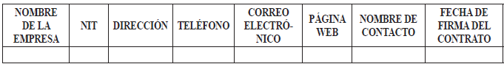
1. NOMBRE DE LA EMPRESA: Corresponde a nombre o razón social de la Empresa que firmó el contrato de colaboración empresarial con el Operador habilitado.
2. NIT: Corresponde al Número de Identificación Tributaria de la Empresa que firmó el contrato de colaboración empresarial con el Operador habilitado.
3. DIRECCIÓN: Corresponde al domicilio principal de la Empresa que firmó el contrato de colaboración empresarial con el Operador habilitado.
4. TELÉFONO: Corresponde al número telefónico de contacto de la Empresa que firmó el contrato de colaboración empresarial con el Operador habilitado.
5. CORREO ELECTRÓNICO: Corresponde al correo electrónico de la Empresa que firmó el contrato de colaboración empresarial con el Operador habilitado.
6. PÁGINA WEB: Corresponde a la dirección de la página web de la Empresa que firmó el contrato de colaboración empresarial con el Operador habilitado.
7. NOMBRE DE CONTACTO: Corresponde al nombre de la persona encargada de gestionar los reportes de información de contabilidad separada en la Empresa que firmó el contrato de colaboración empresarial con el Operador habilitado.
8. FECHA DE FIRMA DEL CONTRATO: Corresponde a la fecha en la cual se firmó el contrato de colaboración empresarial entre la Empresa y el Operador habilitado.

FORMATO 2
REPORTE DE CONTABILIDAD SEPARADA PARA BALANCE GENERAL
Periodicidad: Semestral
Plazo: El reporte correspondiente al primer semestre de cada año se presentará a más tardar el último día hábil del mes de septiembre del mismo año; el del segundo semestre del año se presentará el último día hábil del mes de abril del siguiente año.
El formato será diligenciado por el Operador habilitado para la prestación de Servicios Financieros de Correos y/o Servicios Postales de Pago, tomando como base su propia información o la suministrada por el respectivo tercero reportado en el Formato 1.
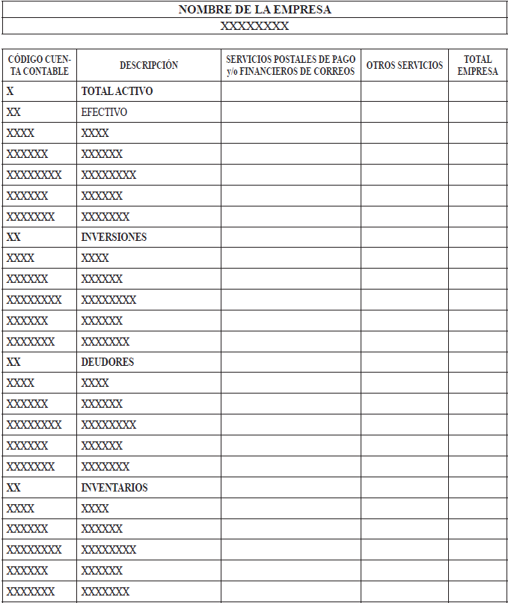
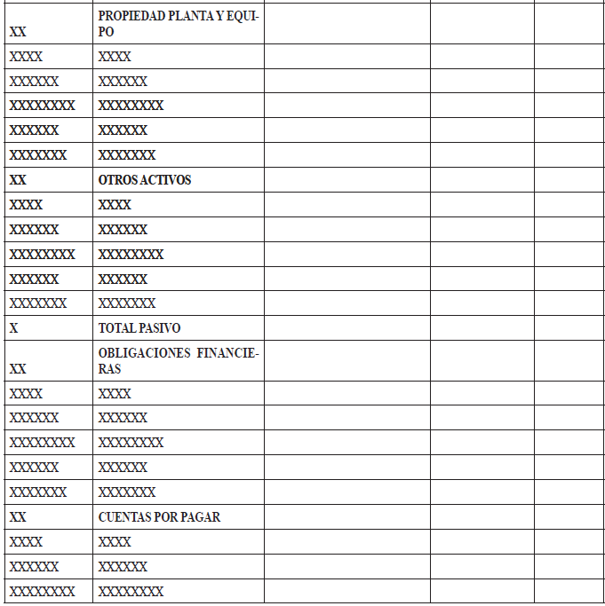
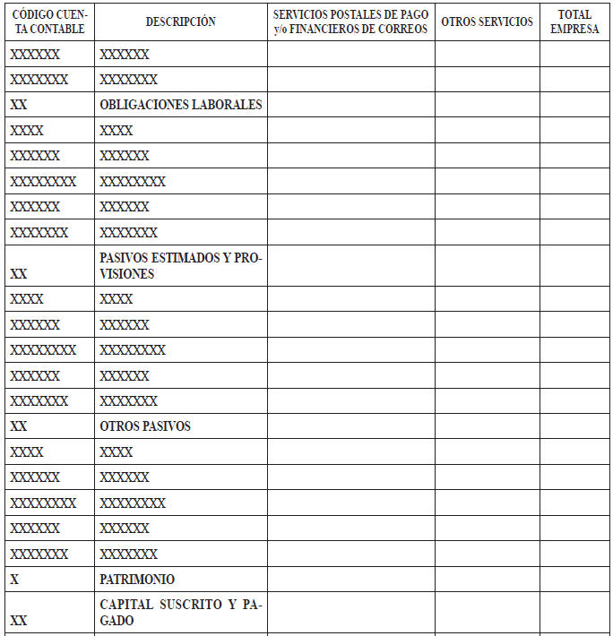
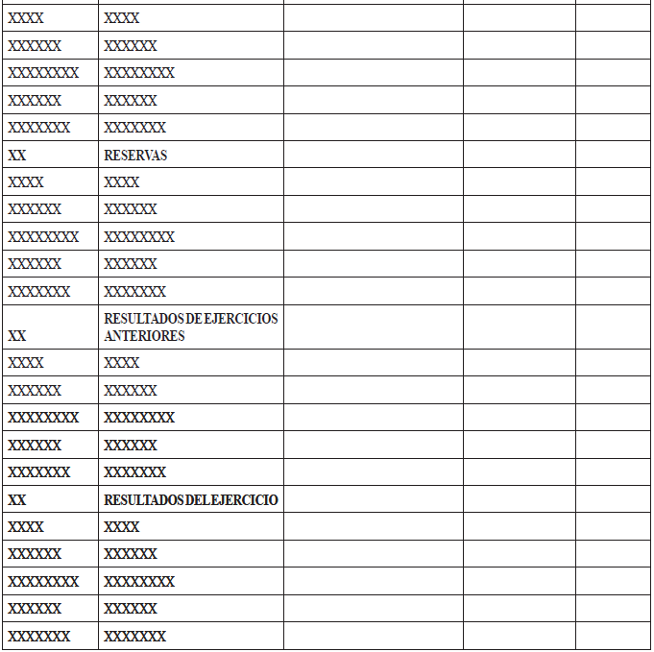
1. NOMBRE DE LA EMPRESA: En esta columna el Operador reportará el nombre o razón social de la Empresa a la que pertenece la información contable presentada, ya sea la propia o la correspondiente a alguno de los terceros a los que hace referencia el Formato 1.
2. CÓDIGO DE CUENTA CONTABLE: En esta columna el Operador habilitado reportará el total de las cuentas contables que la Empresa tiene en la contabilidad.
3. DESCRIPCIÓN: Corresponde al nombre de las cuentas contables que la Empresa tiene en la contabilidad.
4. SERVICIOS POSTALES DE PAGO y/o FINANCIEROS DE CORREOS: En esta columna el Operador reportará el valor del semestre correspondiente al segmento de Servicios Postales de Pago y/o Financieros de Correos, en forma discriminada por cuenta contable. El nivel de detalle y el nombre de las cuentas contables dependen de la manera como cada Empresa los tenga dispuestos en la contabilidad.
5. OTROS SERVICIOS: En esta columna el Operador reportará el valor del semestre correspondiente a los servicios que preste la Empresa diferentes a los Servicios Postales de Pago y/o Financieros de Correo, en forma discriminada por cada cuenta contable. El nivel de detalle y el nombre de las cuentas contables dependen de la manera como cada Empresa los tenga dispuestos en la contabilidad.
6. TOTAL EMPRESA: En esta columna el Operador reportará el valor del semestre correspondiente a la sumatoria de los Servicios Postales de Pago y los otros servicios que preste la Empresa, en forma discriminada por cuenta contable. El nivel de detalle y el nombre de las cuentas contables dependen de la manera como cada Empresa los tenga dispuestos en la contabilidad.

FORMATO 3
REPORTE DE CONTABILIDAD SEPARADA PARA ESTADO DE RESULTADOS
Periodicidad: Semestral
Plazo: El reporte correspondiente al primer semestre de cada año se presentará a más tardar el último día hábil del mes de septiembre del mismo año; y el del segundo semestre del año se presentará el último día hábil del mes de abril del siguiente año.
El siguiente formato será diligenciado por el Operador habilitado y demás obligados a reportar la contabilidad de los Servicios Postales de Pago separada de los otros servicios que preste la Empresa.
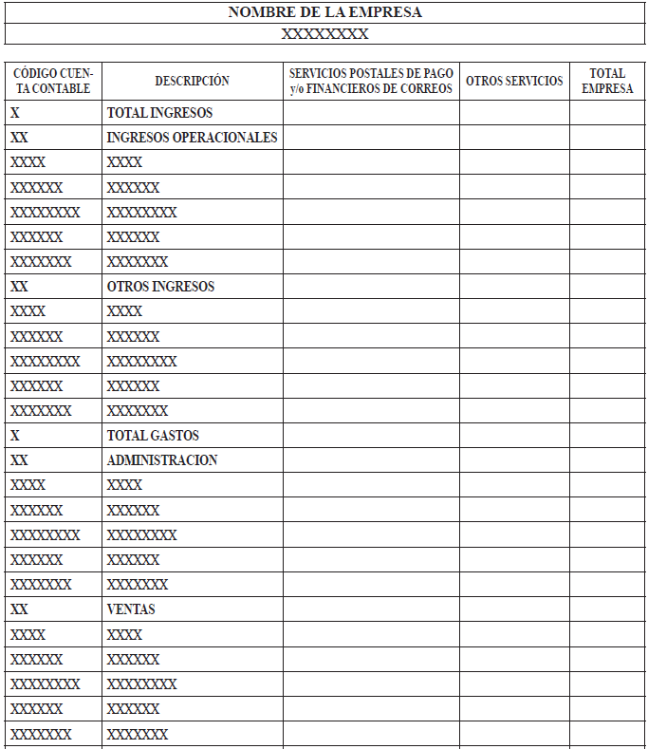
1. NOMBRE DE LA EMPRESA: En esta columna el Operador y demás obligados reportarán la razón social de la Empresa a la que pertenece la información contable presentada.
2. CÓDIGO DE CUENTA CONTABLE: En esta columna el Operador y demás obligados reportarán el total de las cuentas contables que la Empresa tiene en la contabilidad.
3. DESCRIPCIÓN: Corresponde al nombre de las cuentas contables que la Empresa tiene en la contabilidad.
4. SERVICIOS POSTALES DE PAGO y/o FINANCIEROS DE CORREOS: En esta columna el Operador y demás obligados reportarán el valor del semestre correspondiente a los Servicios Postales de Pago y/o Financieros de Correos, este estará discriminado por cuenta contable. El nivel de detalle y el nombre de las cuentas contables dependen de la manera como cada Empresa los tenga dispuestos en la contabilidad.
5. OTROS SERVICIOS: En esta columna el Operador y demás obligados reportarán el valor del semestre correspondiente a los otros servicios que preste la Empresa, este estará discriminado por cuenta contable. El nivel de detalle y el nombre de las cuentas contables dependen de la manera como cada Empresa los tenga dispuestos en la contabilidad.
6. TOTAL EMPRESA: En esta columna el Operador y demás obligados reportarán el valor del semestre correspondiente a la sumatoria de los Servicios Postales de Pago y los otros servicios que preste la Empresa, este estará discriminado por cuenta contable. El nivel de detalle y el nombre de las cuentas contables dependen de la manera como cada Empresa los tenga dispuestos en la contabilidad.

(C. F.).

Nota: Este documento fue tomado directamente de la versión PDF del Diario Oficial 48.486 del lunes 09 de julio del 2012 de la Imprenta Nacional (www.imprenta.gov.co)

Sentencia C-186 de 2011. MP. Dr. Humberto Sierra Porto.

